**IAB 기말프로젝트 리포트**

**(CNN 기반 손글씨 인식을 통한 스마트홈 컨트롤)**

2조

한태구, 김기규, 박선후

**1. 서론**

최근 4차 산업 기술들 중 하나인 사물인터넷(IOT)가 가정에서 난방, 전등, 집안 감시, 콘센트 전기 차단등의 용도로 활용되고 있고 스마트홈이라는 명칭으로 그 기술이 개발되고 사용이 급증하고 있다. 다만 스마트 폰의 앱의 클릭 방식으로 사용하는 경우가 여전히 많아 한정적인 기능 밖에 사용하지 못하는 단점 및 다양한 동작을 수행하기 위해서는 프로그램의 복잡성이 증가하여 사용자들로 하여금 접근을 어렵게 한다. 이를 극복하기 위해서 음성인식을 사용하는 경우도 있지만 이는 언어 장애인, 혹은 노인들의 경우 접근성이 떨어져 사용하기 어려우며 시끄러운 공사현장 같은 곳에서는 사용하기 어렵다는 단점이 존재한다. 그렇기 때문에 위와 같은 단점들을 극복할 수 있는 새로운 형식의 스마트홈 제어가 필요하다.

따라서 본 프로젝트에서 제시하는 CNN 기반 손글씨 인식을 통한 스마트홈 컨트롤을 대안으로 제시한다. 기존의 제한된 동작에 관한 부분을 사용자의 손글씨 등을 인식하는 학습된 AI를 적용하여 위에서 언급된 단점들을 극복하였고 아두이노 보드에 AI를 통해 인식된 손글씨의 명령을 아두이노애 전달하여서 관련된 스마트홈 동작을 수행하였다. 이를 통해 추후 손글씨를 입력하였을 때 언어 장애인 혹은 노인분들의 손쉬운 스마트 홈 시스템 적용가능성을 보였다.

|  |  |
| --- | --- |
|  |  |
| **스마트홈 예시** | **프로그램 흐름도** |

**2.1. CNN기반 알파벳 손글씨 인식 및 명령 변환 AI**

본 모델의 input으로 상정한 명령 set은 다음과 같이 크게 20가지이며, 이처럼 full sentence가 아닌 핵심 단어만 들어가도 인식하도록 설계되었다. 굵게 표시한 것은 하드웨어적(아두이노)으로 구현한 명령이다.

**Turn on/off red/green/blue/yellow light**, **Turn on/off the fan**/camera

Turn on/off/up/down the heater, **Turn up/down the radio, Open/close the door**

**2.1.1. CNN기반 알파벳 손글씨 인식 모델 훈련 (‘cha_recog.ipynb’ 파일)**

- dataset 전처리

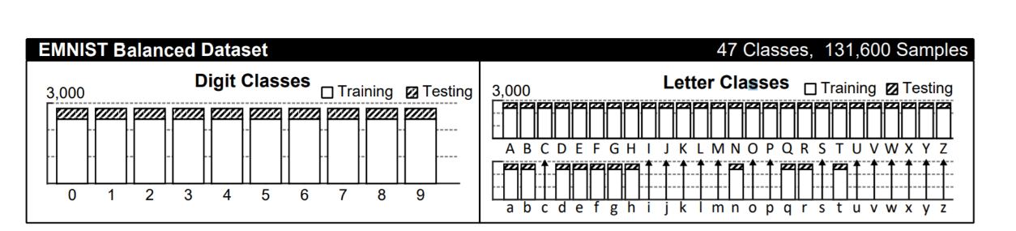

먼저 train과 test에 쓰일 dataset은 기본적인 알파벳 손글씨 데이터(28x28)인 EMINST중 각 class의 수가 동일하게 맞춰진 balanced dataset을 사용하였다. EMNIST dataset의 경우 소문자와 대문자가 비슷하면 동일한 label이 매겨져 있고, 프로젝트에선 알파벳 소문자만 사용할 것이기에 위의 그림의 왼쪽과 같이 알파벳 소문자의 dataset과 label만 분리하는 작업을 진행하였다. 또한 아무것도 없는 blank도 인식하는 모델을 구현하고자 하였기에 dataset에 28x28의 영행렬 데이터 500개를 붙여주었다.

- CNN 모델 설정 및 훈련/변수 저장

알파벳을 인식하는 모델로는 수업시간에 배운 기본적인 CNN(Convolutional Neural Network)을 활용하였다. Convolution-Relu-Pooling의 layer는 총 두개를 만들었으며, 이 때 필터의 크기=3x3, 필터의 개수=32, stride=1로 설정하였다. 이렇게 설정한 모델을 cost는 ‘softmax cross entropy with logits v2’, optimizer는 ‘AdamOptimizer’로 하여 learning rate=0.00001, batch size=128의 설정으로 300번의 iteration 동안 훈련시켰다. 이렇게 훈련시킨 변수들을 tf.train.Saver()를 이용해 model2.ckpt로 저장했다. (훈련 시 빠른 속도의 gpu를 사용하기 위해 colab 환경에서 진행하였다.)

- 결과



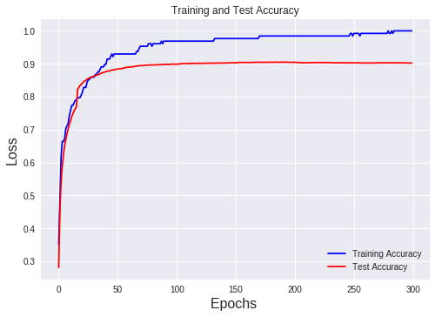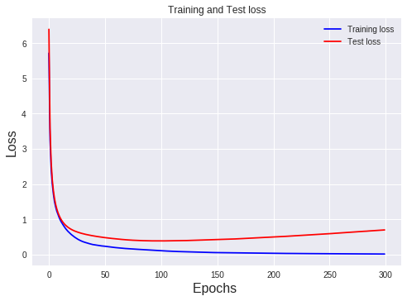

**2.1.2. 손글씨 문장을 명령으로 변환 (‘sentence_test.py’ 파일)**

본 프로젝트 모델의 기본적인 flow는 손글씨 문장을 받아 character 단위로 자르고 28x28로 픽셀화하고(Pixelize), 이를 통해 숫자데이터로 바뀐 각각의 character들을 훈련된 모델을 불러와 알맞은 알파벳 character로 인식한다(Recognize_cha). 그 다음 각각의 character들의 확률을 이용해 각 단어를 word_list의 가장 확률이 높은 단어로 바꾸고(Recognize_word), 이 인식된 단어들을 이용해 사용자가 의도한 명령을 전자기기(아두이노)로 전달한다(Orderize). 아래는 이 과정에 사용되는 함수 4가지에 대한 세부적인 설명이다.

- Pixelize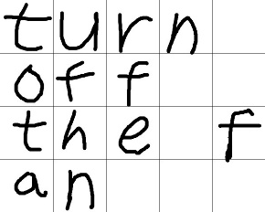

예를 들어, 왼쪽과 같이 ‘turn off the fan’이라고 적은 손글씨 문장이 input으로 들어오면, pillow의 Image 모듈을 이용하여 20개의 character로 자르고 각각의 character들을 28x28의 숫자데이터(20,28,28,1)로 변형하여 output으로 내보낸다.

- Recognize_cha

위에서 훈련시킨 model2.ckpt를 불러와 Pixelize 함수로 변환한 character들 각각의 숫자데이터를 넣어 가장 확률이 높은 알파벳으로 classify(recognize)한다. 이렇게 인식된 알파벳들의 나열을 공백(‘ ‘)으로 split하여 아래와 같이 변환한다. 이 때, 각각 character의 a~z+blank에 대한 확률도 output으로 반환한다.



- Recognize_word



사람들이 글씨를 인식할 때 각각의 알파벳을 따로 인식하기보다는, 주위의 알파벳들도 같이 고려하여 가장 확률이 높은 알파벳의 조합인 특정 단어로 인식한다. A = 실제 단어가 a일 사건, B = 현재 input으로 들어온 단어(손글씨)의 사건이라 하고 A가 A1~An까지의 독립적인 알파벳의 사건들로 이루어졌다고 하면, 현재 input으로 들어온 단어가 실제 a일 확률= P(A|B) = P(A1,…,An|B) = P(A1|B)x…x P(An|B)다. Recognize_cha에서 반환하는 확률의 경우 log(Ak|B)의 형태이므로, 특정 B에 대해 해당 길이의 word_list에 있는 모든 단어들을 A로 가정하여 Recognize_cha에서 반환하는 확률을 더하여 각각의 P(A|B)를 계산하고(예시의 경우 아래와 같이 첫번째 단어는 4글자 word_list의 가장 첫번째인 ‘turn’의 score는 120, ‘down’의 score는 -27,…임을 의미한다.), 가장 확률이 큰 A=a를 아래와 같이 반환한다.





- Orderize



위의 object와 order 리스트를 통해 Recognize_word를 통해 나온 단어들의 모음이 어떤 object에 대해 어떤 order를 내리는지 두 자리 숫자로 변환한다. 이 때 object의 숫자는 object list의 위치이며 pos_order는 1, neg_order는 0에 대응된다. 본 예시의 경우 ‘fan’을 ‘off’하는 것이므로 ‘40’이라는 최종 명령으로 변환된다.

**2.2.1 Arduion를 통한 스마트홈 하드웨어 구현**

AI를 거쳐 생성된 명령어를 스마트홈 시스템을 모사한 아두이노 모듈에 전달하여 본 프로젝트의 실제 구동 환경을 구현하였다. 아래에 arduino에 사용된 code를 나타내었다.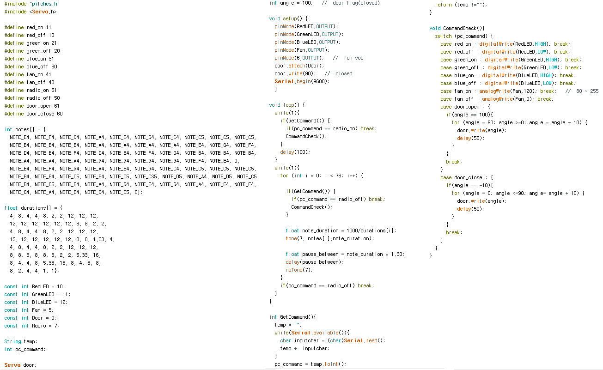

위의 Arduino code를 통해 LED, 피에조 부저, 서보모터, DC모터를 제어한다. 3가지 색상의 LED는 전등을 모사하고, 피에조 부저, 서보 모터, DC모터는 각각 라디오, 문, 선풍기를 모사하였다. LED는 GPIO의 digitalwrite 함수를, 서보모터는 Servo.h 내장함수인 object.write(angle)를 사용하였으며, DC모터는 모터드라이브를 통해 PWM으로 제어하고, 피에조 부저는 pitches.h 에 들어있는 음계에 따른 진동수를 불러와 짧은 음악을 구현하였다. GetCommand와 CommandCheck의 사용자 함수를 만들어 여러 명령이 동시에 동작 할 수 있도록 구현하였다.

**2.2.2 3D프린터를 이용한 스마트홈 프로토타입 제작**

구현된 AI모델과 Arduino 시스템의 시연을 위해서 3D프린터를 이용해 스마트홈 프로토타입을 제작하였다.

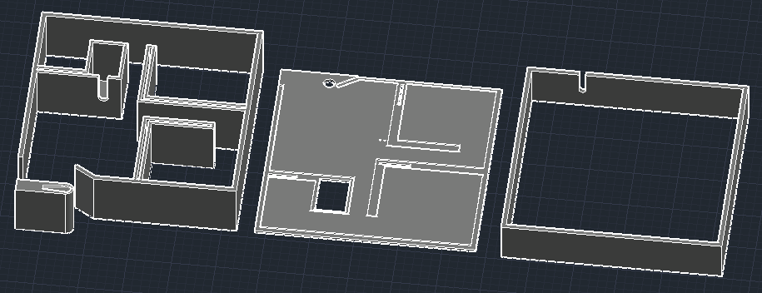

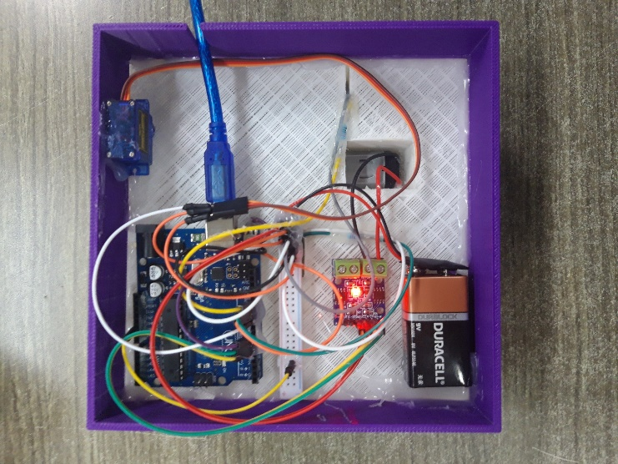AutoCAD상의 스마트홈 하드웨어

Arduino와 연결된 스마트홈 하드웨어

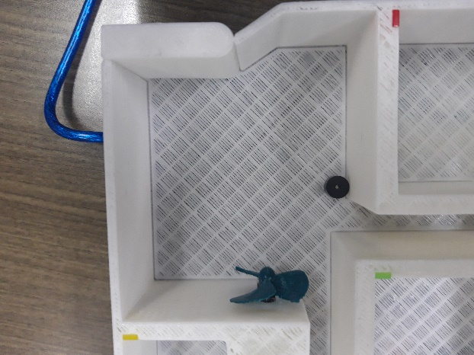

선풍기

라디오

문

LED

**3. 결과**

본 프로젝트에서는 CNN 기반을 통한 손글씨 문장 인식을 하는 AI를 구현하였고 총 2단계의 트레이닝 알고리즘으로 구현하였다. 먼저 알파벳 인식 정확도 트레이닝에서는 약 90%에 해당하는 정확도를 보이는 결과를 도출 했으며, 이를 문장으로 인식하는 정확도는 100%로 트레이닝이 잘된 AI 모델을 구현하였다. 스마트 홈의 경우 프로토 타입을 제작하였고 방 전등 3개, 라디오, 선풍기, 문을 구현하여서 실제 스마트홈 기술에 적용할 수 있는 방안들로 구현하였다. CNN 기반 손글씨 인식 AI와 스마트홈 하드웨어의 경우 연동을 하기 위하여서 시리얼 방식의 통신을 사용하여서 상호 연결을 수행하였다. 또한 AI와 연동결과를 봤을 때 문, LED, 라디오, 선풍기가 정상 작동하는 것을 확인하였으며 라디오의 경우 음악에 대한 코딩을 하여 노래 소리가 나오게 구현하였다.

|  |  |
| --- | --- |
|  |  |
| **손글씨 인식 AI와 스마트홈 하드웨어  연동결과** | **AI와 연동 결과 (‘turn on red light’ 손글씨 입력)** |

**4. 결론 및 의견**

본 프로젝트를 통해 개발된 CNN기반 손글씨 인식 AI를 이용한 스마트홈 컨트롤를 통해서 다음과 같은 기대효과를 얻었다.

1. 언어 장애인 및 노인분들의 스마트홈 이용이 용이함.
2. 기존 앱을 이용한 방식보다 더욱 많은 동작을 효율적으로 수행 가능(텍스트의 정보 효율성)
3. 스마트 홈 기능에 다양한 기능을 추가 시 손쉽게 추가 가능
4. 와이파이, 블루투스 등을 이용할 시 무선 제어가 가능하여 장시간 외출시에도 효율적으로 사용 가능
5. 시끄러운 환경에서 손글씨로 스마트 홈 사용이 가능

또한 이를 통해서 추후 위와 같은 기술이 스마트 홈 제어에 사용될 수 있음을 확인하는 기회가 되었다.